Resolución del 5 de marzo de 2019 por la que se desarrollan los criterios de presentación de los instrumentos financieros y otros aspectos contables relacionados con la regulación mercantil de las sociedades de capital.
CAPITULO I
Artículo 3:
Patrimonio neto: A efectos si decidir si procede a distribuir beneficios o determinar si concurre causa de reducción obligatoria de capital social o de disolución obligatoria por perdidas de acuerdo con los dispuesto en el texto refundido de las Ley de Sociedades de Capital, se considera patrimonio neto el importe que se califique como tal conforme a los criterios para confeccionar las cuentas anuales, incrementado en el importe del capital suscrito no exigido (+130), así como el importe del nominal y de las primas de emisión o asunción del capital social suscrito que se encuentre registrado como pasivo (+150). También a los efectos, los ajustes por cambio de valor originados en operaciones de cobertura de flujos de efectivo pendientes de imputar no se consideran PN (+/- 13 CFE).
En el caso de las causas de reducción obligatoria de capital social o disolución de sociedades, por perdidas, se considerará patrimonio neto el pasivo contabilizado a causa de los préstamos participativos.
En el caso de calcular el límite de las acciones propias se tendrán en cuenta las consideraciones establecidas en el primer párrafo y además deberá disminuirse en os beneficios imputados directamente a patrimonio neto ( - todas las cuentas del grupo 13…).
Un instrumento es pasivo financiero en su totalidad cuando:
- Cuando el emisor este obligado a recomprar.
- Cuando el socio (tenedor) tiene derecho a exigir que se recompre o exige el rescate a cambio de efectivo u otro activo financiero.
- Cuando este sujeto a una condición en el futuro para ser devuelto
- Y cuando se reciba una remuneración predeterminada siempre que haya beneficios distribuibles, por el mismo a cambio.
Un instrumento es patrimonio neto en su totalidad cuando:
- Cuando el instrumento solo incorpora una obligación contractual para la sociedad emisora.
- Cuando entrega al inversor una participación proporcional en el momento de la liquidación.
Un instrumento financiero se considera como compuesto cuando:
- Cuando se trate de un instrumento financiero no derivado que incluya componentes de pasivo financiero y de patrimonio simultáneamente.
- Se valora el componente de pasivo como el valor actual de los flujos a un interés asociado a un pasivo financiero similar que no lleve asociado el componente de patrimonio. El componente de patrimonio como la diferencia entre el valor inicial y el valor razonable del componente de pasivo. Y los gastos se repartirán proporcionalmente entre ambos componentes.

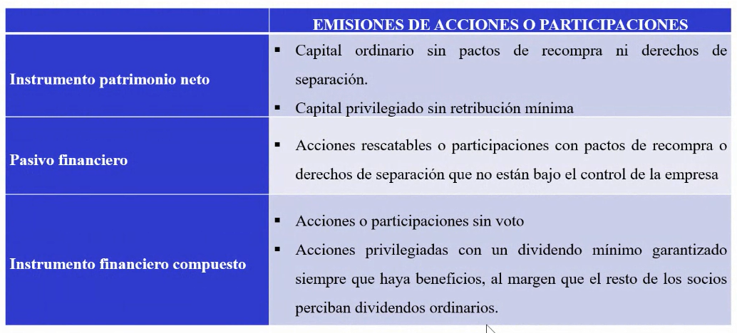

Beneficio distribuible: Beneficio que se puede distribuir
+ (129) Resultado del ejercicio.
+Reservas de libre disposición (también pueden distribuirse)
+Remanente
- (121) Resultados negativos del ejercicio: Si los resultados negativos exceden de las reservas de libre disposición y el remanente, el exceso solo se restará en el importe en el que no cubra la reserva legal y la reserva indisponible.
- La parte de dotación a la reserva legal y estatutaria
=BENEFICIO DISTRIBUIBLE
Solo a los efectos de cuantificar el beneficio distribuible dentro de la cuantificar el beneficio distribuible, dentro de la cuenta 129 se debe incluir en dicho momento los gastos financieros contabilizados como dividendo mínimo. Es decir, en el momento de distribuir el beneficio en la 129 se quita el dividendo mínimo como un gasto, por lo que a los efectos de calcular el beneficio distribuible hay que tenerlo en cuenta como un ingreso, ajustando positivamente.
El Derecho de suscripción preferente se calcula de la misma manera que con anterioridad.
Valor teórico de una acción = PN del balance
+ Socios por desembolsos no exigidos
+ Instrumentos calificados como PF
=PN ajustado
VT= PN ajustado / (nº de acciones o nº de acciones equivalente – nº acc propias )
*nº de acciones o nº de acciones equivalentes emitidas inscritas o no inscritas. Y las equivalentes de homogeinizan en función del vn desembolsos etc.
Artículo 4:
Derivados: Son instrumentos que se valoran basándonos en el precio de otro activo, por ejemplo un futuro se valora basándonos en el precio del oro, o en el valor de una acción, o en un índice bursátil, valores de renta fija, tipos de interés, etc. (contratos de futuros, opciones, swaps, warrants)
- Pasivo financiero (situación desfavorable) o activo financiero (situación favorable):
    - Cuando se liquidan de forma diferente a el intercambio de una asignación fija de efectivo o mediante el intercambio con otros activos financieros.
    - Se califica como pasivo financiero si el tenedor tiene la opción de liquidarlos mediante entrega de instrumentos de patrimonio (la opción es del tenedor)
- Patrimonio neto:
    - Cuando la sociedad los ofrece de forma proporcional a todos los socios.
    - En el resto de los casos en los que no se considere PF.

No Derivado:
- Pasivo Financiero o activo financiero: Obliga a recibir a cambio una cantidad variable de instrumento financiero.
- Instrumento de patrimonio propio: Cuando no existe una obligación contractual para el emisor de entregar un numero variable de instrumentos de patrimonio.
Artículo 5.
Con respecto a las acciones propias la resolución viene a redactar los criterios ya establecidos por el PGC.
Compensación de activos y pasivos financieros: Cuando una empresa posee un activo y un pasivo financiero podrá presentar en el balance el importe neto de las mismas como activo o pasivo, cuando:
- La sociedad tenga en ese momento el derecho a compensar importes. Es decir que ambas empresas pacten que en el momento del vto se puedan liquidar las diferencias.
- Y cuando la sociedad tenga la intención de liquidar el crédito y el derecho simultáneamente.
Gastos de transacción de instrumentos financieros:
Los gastos asociados al pasivo financiero se ajustan (restan) del importe inicial del PF.
Los gastos asociados al PN se contabilizan en la cuenta de Prima de emisión (110) o de (113). Si se desisten o se abandonan se reconoce en la cuenta de PYG. Si no afecta a los FP, como por ejemplo ampliación de reservas, agrupación de acciones aumentando el valor nominal de las mismas, o la división del valor nominal de las existentes para crear nuevas acciones, dichos gastos de la ampliación también se registrarán en la cuenta de PYG. Los gastos de estudio y evaluación se registran en PYG. Los gastos futuros, si se realizan con anterioridad a la formulación de las cuentas anuales se registran en la (113) como reservas, en caso contrario en Pyg.
Por último, si existen una pluralidad de transacciones los costes se distribuirán usando una base racional de reparto coherente.

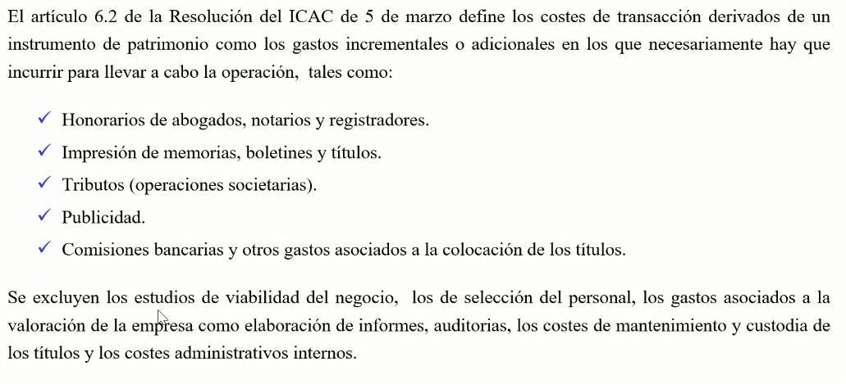
La enumeración del primer párrafo va contra reservas, mientras que los gastos del segundo párrafo de la imagen van contra pYG.
También, cuando se realiza un splitz de acciones, es decir cuando se lleva a cabo una ampliación de capital social para disminuir en vn de las acciones y aumentar el número de acciones pero sin variar la cantidad del capital social, entonces los gastos de notaria y registro o los asociados a la ampliación, van a la cuenta de pyg.
También se llevará a pyg, los gastos de la ampliación de capital, cuando esta es con cargo a reservas voluntarias.

Artículo 7: dividendos, intereses, pérdidas y beneficios.
Dividendos o beneficios distribuidos de los instrumentos financieros (acciones comunes)-> se registran de manera normal, como una aplicación al resultado.
Dividendos obligatorios ( por ejemplo acciones si voto) -> gasto financiero.
Dividendo no distribuible que forme parte del rescate-> Gasto financiero.

CAPITULO II
Artículo 8:
Si la ampliación se inscribe con anterioridad a la reformulación de las cuentas anuales, se lleva el valor nominal y la prima de emisión a la cuenta (100) y (110).
Si la ampliación se inscribe con posterioridad a la reforma de las cuentas anuales, el valor nominal y las primas de emisión se contabilizan como Deudas a c/p (5. Otros pasivos financieros o 3. Otras deudas a corto plazo), con anterioridad a la reformulación. Cuando se lleve a cabo la inscripción se reclasificarán.
Si la inscripción de la ampliación se realiza con anterioridad al 31 de marzo (3 meses de plazo para la reformulación de las cuentas anuales) la cuenta 194 aparecerá en las cuentas anuales del año en que se realiza la ampliación no la inscripción como FP. Sin embargo si la inscripción se realiza con posterioridad la cuenta 194 aparecerá en las cuentas anuales del año de la ampliación como pasivo corriente, y en el momento en el que se inscriba en el registro se llevará a cabo una reclasificación a FP, para que aparezcan así en las cuentas anuales del ejercicio en el que se realiza la inscripción.
En el caso de los gastos de la ampliación el ICAC establece que si la inscripción se realiza con anterioridad a la formulación de las cuentas anuales los gastos de emisión de la misma disminuyen las reservas. Pero si la inscripción se realiza con posterioridad los gastos de emisión se imputan a una cuenta de gastos (servicios profesionales independientes) (si no existe cambio en los FP).
Si se altera la cantidad de FP: Gasto (623)
Si no se altera los FP: reservas.

Caso distinto sería el de aquellos instrumentos financieros compuestos ( por ejemplo acciones sin voto) en los que una parte es pasivo financiero ( por ejemplo en la cuenta 150) y otra parte se clasificará como patrimonio (cuenta 100).
Las acciones y participaciones se valorarán por el socio al coste (VN+PE+ Costes de transacción). Si existe desembolsos pendientes no exigido se reconocerá en el activo del balance minorando el coste (con signo negativo, es decir que en el asiento tienen saldo deudor).
Artículo 9 Otras aportaciones de los socios dinerarias.
la RICAC realiza un tratamiento diferenciado, según si:
- El socio aporta en proporción a su participación: en este caso se registrarán en el patrimonio neto dentro de los fondos propios en el epígrafe VI Otras aportaciones de socios. Contablemente 572 a 118
Aportación superior a lo que les corresponde: ya sea una aportación voluntaria o ya sea en la constitución o ampliación de capital con prima cuando el calor razonable del patrimonio aportado por el socio exceda del valor nominal de las acciones. Dicho exceso se contabilizará atendiendo a la realidad económica de la operación.
Por ejemplo, el exceso se puede llevar como una donación a cuentas de patrimonio, o en el caso de constituciones o aumentos de capital si es superior al valor razonable se clasifica el exceso a prima de emisión.
Para que una aportación se incluya en el patrimonio neto y no en el pasivo financiero deberá verificarse:
- Certeza en su incorporación.
- Identidad de los aportantes y su porcentaje de participación
- Valor razonable de las aportaciones
- Que resulte indudable que las cantidades aportadas solo pueden ser reintegrables con el cumplimiento de los requisitos como beneficio distribuible
En coherencia con esto, la RICAC señala que estas aportaciones constituyen beneficios distribuibles y que siguen el mismo tratamiento que la prima de emisión.
Desde el punto de vista del socio, este las introduce como mayor valor de la inversión, aunque no varía el número de acciones, ni el porcentaje de participación, pero incrementa su coste.
En el caso en que se realice una aportación del socio superior a lo que le corresponde y de forma voluntaria, a la sociedad en un aumento de capital social o en la constitución, dicha aportación se llevará a la cuenta 118 como si fuera donación para distinguir de la 100 de capital escriturado.
Desde el punto de vista del socio, este las introduce como mayor valor de la inversión, aunque no varía el número de acciones, ni el porcentaje de participación, pero incrementa su coste.

Si la aportación es para recibir acciones en una ampliación de capital posterior, se contabilizarán como pasivo en otros pasivos financieros u otras deudas a c/, ya que como dice el artículo 82, la inscripción de la ampliación no se ha producido. Entiendo que cuando se produzca se reclasifica a (118) .
Artículo 10
Los instrumentos financieros emitidos, que tienen una parte de PN clasificado como otros instrumentos financieros, como por ejemplo obligaciones convertibles y que no atribuyen la condición de socio, la parte de pN se contabilizará en la cuenta (111) Otros instrumentos de patrimonio propio.
Las retribuciones a empleados y administradores con opciones sobre acciones en el futuro no confieren al beneficiario las condiciones de socio hasta que no se produzca la entrega de las acciones y ejecución de la opción.
Cuando se realice la retribución (64..)Gastos por retribuciones a empleados a (111) Otros instrumentos de patrimonio propio.
Cuando se produzca la entrega, se la realiza con acciones propias: (111) Otros instrumentos de patrimonio propio a (108) acciones propias, la diferencia se contabiliza en RV.
Artículo 11 Acciones y participaciones ordinarias.
Se consideran PN.
Artículo 12 Acciones privilegiadas.
- Si los estatutos establecen que el dividendo preferente está condicionado a un acuerdo de un dividendo ordinario: Instrumento de patrimonio en su totalidad.
- Si tiene derecho a ser liquidado antes que el resto de los accionistas: Instrumentos de patrimonio en su totalidad.
- Cuando dichas acciones no queden afectas a la reducción de capital por perdidas excepto cuando supere el VN de las acciones: Instrumento de patrimonio.
- si tienen preferencia de un dividendo mínimo: Instrumento financiero compuesto. Parte a las cuentas (100 y 110) y parte a la 150.
Artículo 13 Acciones sin voto.
Es un instrumento financiero compuesto. El dividendo mínimo devengado y no pagado originará el reconocimiento de un gasto financiero por su valor de reembolso, que se dará de baja con el abono de un ingreso financiero si no se dan las condiciones para efectuar el pago.
Artículo 14 Acciones Rescatables.
Si la opción de rescate la tiene la sociedad, todo se contabiliza como PN.
Si la opción de rescate es de los socios, se contabiliza como PF o compuesto.
Si la opción de rescate es de ambos, se contabiliza como PF o compuesto.
La sociedad deberá dotar una reserva indisponible por el valor nominal (salvo requisitos para la reducción de capital), las acciones se amortizan con beneficios y reservas.
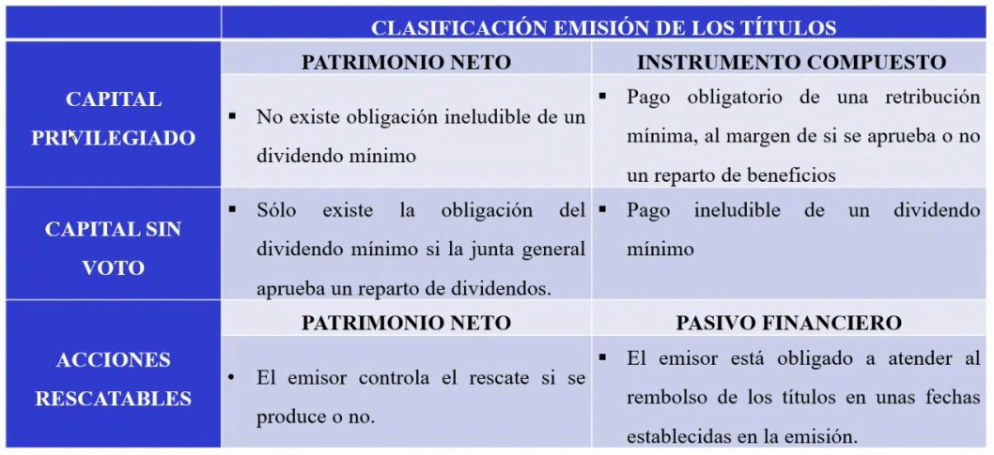
Artículo 15. Aportaciones no dinerarias.

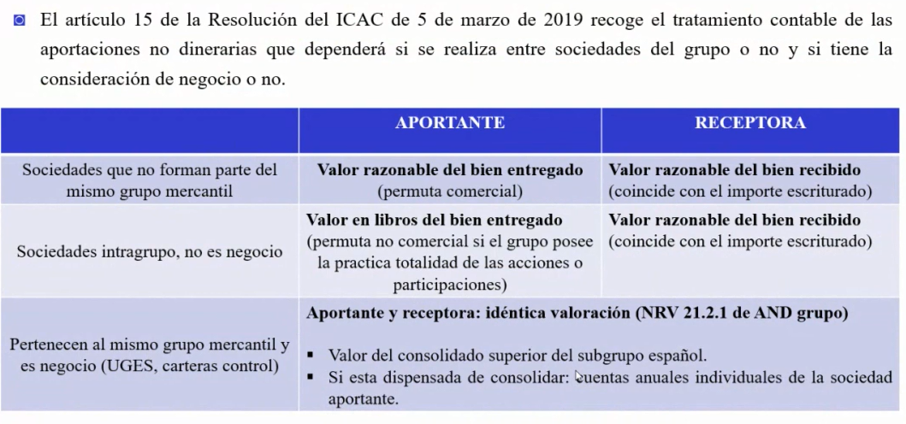

Los elementos se recibirán a VR de la suscripción. Si se aporta un negocio el valor razonable será el precio de cotización si el mismo esta admitido a cotización, salvo valoración más fiable. Si no cotizan será el valor atribuido a las acciones en la escritura.
Las acciones recibidas por el aportante se registran por el mismo importe mas los costes de transacción, reconociendo en PYG, siempre que no se califiquen como una permuta no comercial, el resultado que pueda surgir. Si existe una permuta no comercial, las acciones se valoran por el valor en libros de los elementos entregados.
Se presume iuris tamtum, permuta comercial cuando la aportación la realiza una empresa que no sea del grupo, incluso cuando se adquiera el control. Sin embargo, se presume no comercial, cuando la aportación se obtiene casi todo el capital de la nueva sociedad.
En caso de desembolsos pendientes, el socio reconocerá las acciones pero no dará de baja el elemento aportado. El importe pendiente se contabilizará en el activo minorando la partida en la que se contabiliza las acciones.
En la normativa mercantil si un socio aporta varios bienes y deja algunos pendientes para su aportación posterior, fija un plazo máximo de 5 años. Lo que ha cambiado actualmente, es que cuando se haga esa aportación efectiva se mantendrá la valoración que ha hecho dicho experto independiente en el momento de la escritura, porque es el momento en el que se le atribuyen cuantos números de acciones le pertenecen. Lo que habrá que revisar en el segundo informe de valoración que haga con la aportación efectiva es si hay que hacer deterioro. Si el activo vale mas no habría que realizar nada, y si vale menos habría que dotar un deterioro.

18 Usufructo y nuda propiedad de las acciones.

 | USUFRUCTUARIO | NUDO PROPIETARIO
- RECONOCIMIENTO | Contabiliza inicialmente un activo financiero, siendo el dividendo un ingreso financiero. | Contabiliza inicialmente un pasivo
- PERIODO DE DURACION | El valor en libros de este activo se da de baja linealmente originando el consiguiente gasto en PyG | Contabiliza la baja del pasivo y reconoce un ingreso financiero en PYG.
- INDEMNIZACION | Si se le entrega una cuantía por aumento de valor de acciones reconoce un ingreso financiero y un activo por la mejor estimación de la obligación incurrida en cada ejercicio por el nudo propietario | Si al termino del contrato debe entregar el incremento de valor al usufructuario reconoce un gasto financiero y un pasivo financiero por la mejor estimación de la obligación incurrida en cada ejercicio.

CEDENTE DE LANUDA PROPIEDAD | CESIONARIA DE LA NUDA PROPIEDAD
Se reconoce la baja de un activo financiero y al usufructo que retiene se le dará el tratamiento antes visto | Recibe las acciones con abono a la contraprestación entregada y a un pasivo financiero en concepto de usufructo retenido por el transmitente.

CAPITULO III

Artículo 20: Adquisición de acciones propias
Valor inicial: Valor razonable en PN
Existen dos limites en la adquisición de acciones propias:
Límite 1: Adquiridas + poseídas no pueden producir el efecto de que el patrimonio neto es inferior al CS + RL + RE.
A estos efectos el PN es igual al PN de acuerdo con el criterio para formular las cuentas anuales ajustado por (- Beneficios imputados directamente en el PN (todos), + Socios por desembolsos no exigidos y + Nominal más prima de emisión del capital social contabilizado como PF.
Si las acciones propias se adquieren a título gratuito seguirán el mismo esquema que las donaciones y legados recibidos norma 18 del PGC.
Recupera la RICAC, la consulta número 2 del BOICAC 86 que emitió la ICAC en Junio de 2011, para afirmar que si la entidad asume la obligación de comprar en el futuro sus propias acciones se reconoce un pasivo por el valor actual del compromiso con cargo a fondos propios en una cuenta con adecuada denominación. En la citada consulta, para aquella contestación concreta se utilizó la cuenta 107 compromiso de adquisición de acciones. La reversión del descuento y el incremento de pasivo hasta el precio de adquisición se contabilizará como un gasto financiero en PYG.
Los gastos de adquisición se contabilizarán como menores reservas, salvo que se traten de acciones propias que sean instrumentos compuestos, en cuyo caso se distribuirá entre ambos componentes en proporción al valor razonable.
Si las acciones propias son instrumentos compuestos o se consideran pasivo financiero se registran conforme a los criterios generales señalados en el correspondiente apartado.
Artículo 21: Permuta de instrumentos de patrimonio.
La sociedad se compromete a pagar o recibir un interés fijo o variable a cambio del rendimiento de sus instrumentos de patrimonio durante un plazo establecido. En este caso seguirá las reglas de los derivados.
También se puede comprometer a recibir un interés fijo o variable a cambio de un número fijo de acciones propias. Esto se contabiliza como un pasivo hasta que se de baja con PN.
Artículo 22: Enajenación de acciones propias
Las diferencias de valor y los gastos de las mismas se contabilizan con reservas voluntarias. Si se califica como instrumento compuesto, dichas reglas para el componente de patrimonio propio y las reglas de pasivo para el componente de pasivo.
Artículo 23: Adquisición de acciones del grupo.
Si se adquieren acciones de la sociedad dominante se contabiliza un activo financiero (240) acciones o participaciones del grupo.
Los gastos se contabilizan como mayor valor de la inversión.
Se debe crear una reserva indisponible en el importe de las acciones adquiridas y que deberá mantenerse mientras no sean enajenadas. Dicha reserva no se considera beneficio distribuible.
Artículo 24: Enajenación de acciones y participaciones de la sociedad dominante.
La diferencia entre la contraprestación y el valor contable se registra como un gasto financiero (663), al contrario de lo que ocurre con las acciones propias
Los gastos de dichas operaciones se registran en PYG (669).

CAPITULO IV
Artículo 25 Reformulación de las cuentas anuales
Artículo 26 Subsanación de errores.
(NADA IMPORTANTE)
CAPITULO V
Artículo 27 Remuneración de administradores.
Cualquier remuneración de los administradores sea gastos en PyG, con independencia de la forma de cálculo. Si se encuentra vinculado al beneficio se contabiliza como gasto en PyG.
Si se retribuye un porcentaje diferente al inicialmente pactado, se produce un ajuste en la fecha de celebración de la junta como un cambio en la estimación contable.
Los planes de remuneración de acciones se contabilizan de acuerdo con la norma del PGC de pagos basados en instrumentos de patrimonio.
La retribución de los administradores personas físicas se considerará:
- Gastos de personal si se realiza una tarea o actividad ejecutiva con vinculación análoga a la laboral.
- Servicio exteriores en el resto de los casos.
CAPITULO IV
Artículo 28: Aplicación del resultado.
- Dividendo obligatorio: Se considera gasto financiero 66 Dividendo por instrumentos calificados como PF a 55 Dividendo por instrumentos calificados como PF.
Si el importe del dividendo obligatorio es superior al importe del gasto reconocido , la sociedad deberá ajustar el CS con cargo a RTO en dicho importe del dividendo que falta por reconocer.
- Beneficio Distribuible: Saldo de la cuenta de PYG + Remanente+ Reservas de libre disposición y prima + Gasto financiero por dividendo obligatorio – Dotaciones y atenciones obligatoria legales o estatutarias – Resultado negativos de ejercicios anteriores en la parte en que excedan de la RL.
- Para poder distribuir el resultado del ejercicio:
  - Cubrir todas las dotaciones legales o estatutarias establecidas
  - Que el PN no sea inferior al CS
El PN a dichos efectos es: PN contable de acuerdo con la formulación de las cuentas anuales + Capital social suscrito no exigido + capital y prima consideradas como pasivo financiero – Reservas indisponibles – Beneficios netos por cambio de valor 133 y subvenciones o donaciones 130. + cambios de valor por operaciones de cobertura netos de efecto impositivo 134.
  - Que las reservas de libre disposición sean como mínimo, iguales al valor en libros de los activos por I+D. En este sentido debemos tener en cuenta que como reservas disponibles también deberemos imputar el importe de los resultados negativos con signo negativo, es decir, debemos restarlo de las reservas disponibles, porque se van a cubrir con las mismas. También en el cálculo de las reservas disponibles debemos tener en cuenta que el importe de las reservas voluntarias serán disponibles en el importe que exceda del Valor en libros del FC contabilizado en el balance, que a medida que amorticemos irá liberando mayor reservas.
  - Si existieran perdidas de ejercicios anteriores previos que en el PN según la definición anterior fueran inferiores al CS, el beneficio se destinará en su totalidad a la compensación de dichas perdidas, sin que proceda a destinar el 10% del resultado positivo a la reserva legal revisando así el ICAC una consulta suya publicada en el BOICAC 99.
- Dividendos a cuenta, condiciones para distribuirlo:
  - Debe constar en un estado contable la liquidez suficiente.
  - Si es de carácter obligatorio o contingente, pero exigible, es un gasto financiero.
  - Sujeciones a las limitaciones previstas en el artículo 27.2 de la RICAC, considerando el beneficio devengado desde el fin del último ejercicio.
  - Si al cierre del ejercicio el resultado es insuficiente para realizar una aplicación del dividendo a cuenta, el dividendo a cuenta contabilizado se reclasificará a reservas.
  - Si el dividendo se liquida con instrumentos de patrimonio propio la diferencia de valor se registra en la cuenta de RV. Y si no son acciones propias y es otro elemento patrimonial se registra la diferencia en la cuenta de 663 o 671.
Artículo 29: Prima de asistencia y similares Son otros gastos de explotación. Se reconocerán como aplicación del resultado cuando no tenga carácter compensatorio ni para incentivar la participación de los socios.
Artículo 30: Ventajas a fundadores o promotores.
No constituye aplicación del beneficio, aunque su importe en ocasiones se calcule en función al resultado del ejercicio. Originan un pasivo financiero.
Artículo 31: Dividendos por el socio.
Si el socio tiene derecho a recibir dividendos se contabilizan con un ingreso en PYG (761)
Por el contrario los dividendos acordados en el momento de la compra de las acciones, se reconocen en el valor inicial de forma independiente (545) dividendo a cobrar.
Si los dividendos corresponden a resultados anteriores a la toma de la participación no serán ingresos, y minoraran el valor contable de la inversión.
Por otra parte la norma dispone que el reparto de la prima o de reservas disponibles también constituye distribución de beneficios como un ingreso si desde la toma de la participación la participada, o cualquier entidad del grupo ha generado beneficios por dicho importe superior a los fondos propios que se distribuyen.

APLICACIÓN DE RESULTADO
- Las retribuciones que se efectúen a los socios o fundadores, como incentivo para la asistencia a juntas o como liberalidades se deberán contabilizar como gasto del ejercicio.

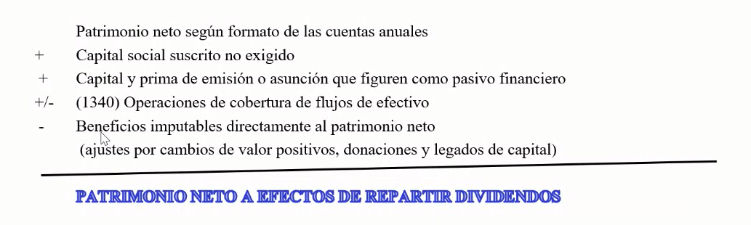

- Para el cálculo del beneficio distribuible: El concepto de beneficio distribuible es como un límite, pero esto no implica que se tome como base de distribución.

+ Resultados del ejercicio.
+ Gastos por dividendos de acciones o participaciones consideradas como pasivo financiero
+ Reservas de libre disposición (incluida PE y aportaciones de socios)
+ Remanente
-Resultados negativos de ejercicios anteriores
+La parte de la Reserva legal y reservas indisponibles con las que se puedan compensar pérdidas de ejercicios anteriores y excedan del importe de las reservas disponibles y el remanente (Esto es en el caso de que los resultados negtivos restados anteriormente no estén compensados enteros con las reservas de libre disposición. Por lo tanto lo que quede por compensar se suma con la reserva legal.
- Parte del resultado del ejercicio que deba dotarse a la reserva legal y al resto de obligaciones establecidas en la ley y en los estatutos.

- Cuando el PN ajustado sea inferior al CS mercantil y existan beneficios, estos deberán destinarse a la compensación de pérdidas, no siendo necesario la dotación a la reserva legal en dicho ejercicio.

AUMENTO DE CAPITAL SOCIAL:

- Si el patrimonio neto de la empresa no se ve variado con el aumento, por ejemplo cuando se realiza una ampliación liberada con reservas, dichos gastos van a una cuenta de gastos y no ha reservas voluntarias.
- El Coste del derecho también varia, ya no se calcula como el valor teórico, si no con la formula parecida a una regla de tres.
- Con respecto a la contabilización de la empresa que emite derechos de suscripción gratuitos a todos los socios para que tenga la opción o bien de canjearlos por acciones o bien venderlos a la sociedad, VER ejercicio 14.

REDUCCIÓN DE CAPITAL SOCIAL:
- Los gastos de la reducción de capital para compensar pérdidas, como el PN no varía una vez reducido el CS y compensado con reservas los resultados negativos, irían a la cuenta 623 de gastos en vez de a reservas voluntarias.
- Tampoco en el caso anterior existiría derecho de oposición de los acreedores.
- Cuando existe una operación acordeón, y se reduce capital en primer lugar para disminuir perdidas y simultáneamente un aumento de capital social para que entre un nuevo socio ( esto se produce cuando existen perdidas y obligación de reducir capital pero existe también la posibilidad de que se introduzca un socio a la entidad que no se quiere hacer cargo de las perdidas con posterioridad a su entrada), se produce el efecto de que el socio antiguo ve reducida su cuota de participación en la participación que gana el nuevo socio. Por lo tanto, el ICAC te dice que si con anterioridad a que se produzca dicha participación tenías dotado un deterioro de valor de tu participación le des de baja irreversiblemente contra la cuenta de la participación (290) a (240) en el porcentaje de dicha perdida.
- En el caso, en que se realice una reducción de capital social para la devolución de aportaciones de socios, el PN si se ve reducido como consecuencia de la misma, y por lo tanto los gastos de la reducción van a reservas voluntarias, así como también existirá oposición de los acreedores teniendo que realizar una reservas indisponible. Desde el punto de vista del socio, por bancos entrará la cantidad estipulada en la devolución, pero si es una entidad del grupo o asociada, la cartera la verá disminuida en el porcentaje que resulte de dividir la cantidad devuelta o la reducción del patrimonio neto, entre el PN inicial. La diferencia entre ambas partidas se irá a una cuenta del grupo 673.

